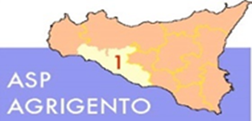
AMMONTARE
COMPLESSIVO DEI DEBITI 2° TRIMESTRE 2025

AMMONTARE COMPLESSIVO DEI DEBITI € 38.519.424,26

NUMERO IMPRESE CREDITRICI 1.015

